

**Folkbokföring**

Grundregeln att utgå ifrån när det kommer till folkbokföring är att du skall vara folkbokförd där du är bosatt. Du anses vara bosatt där du regelbundet sover.

**Tänk på**.

Du ska vara folkbokförd där du bor oavsett om du själv äger bostaden eller inte.

Det är olagligt att folkbokföra sig på fel adress.

Att skriva sig på en adress där man inte bor är ett folkbokföringsbrott sedan en lagändring i juli 2018.

Felaktig folkbokföring ska anmälas till Skatteverket.

Om någon folkbokfört sig på din adress ska du anmäla det till Skatteverket.

Läs gärna mer på Skatteverkets hemsida.

Ansvarig: Eva Nilsson och Leena Savolainen

Föreningens e-postadress: [brf_5@outlook.com](mailto:biskopsgarden5@gmail.com)

**September 2022**

**Nr 6**

|  |
| --- |
| **2022**  **Information Hissarna**  Hissarna är försenade minst 4 veckor, Kone kan idag inte säga när de startar, det blir nog **tidigast** i slutet av oktober 2022.  De börjar med Hus 6  Mer information kommer. |
|  |



**Återvinningen i soprummet**

Fortfarande slängs det fel och detta kostar extra för föreningen. Ni som har inneboende, det ligger på Er att förklara hur man sorterar och slänger rätt.

Slänger vi alla rätt så behöver vi inte betala extra!

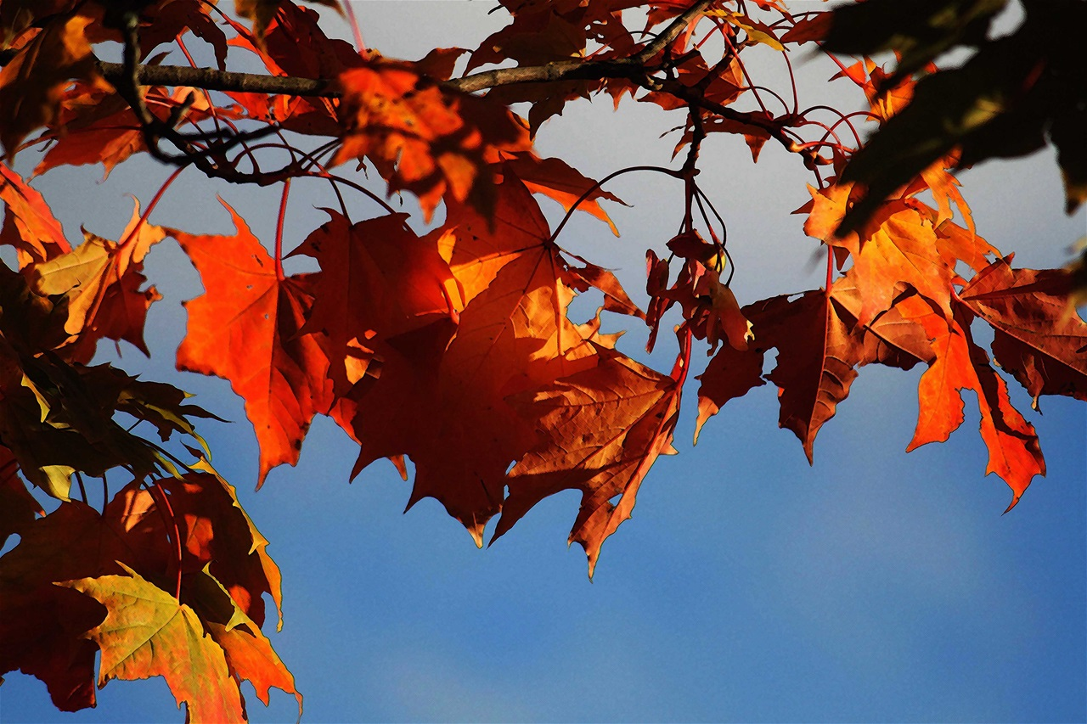

Som ni ser i detta blad så kommer vi att ha en del att göra under hösten och hoppas att ni kommer tycka att det kommer att bli bra fast det kan innebära lite olägenheter för er.

Styrelsen hoppas att ni alla haft en skön sommar.

Hösten är i antågande men än så länge har vi fint väder och ganska skön temperatur.

**Bottenplattorna i våra hus**

JP Spol & Relining kommer att starta med bottenplattan i Hus 6 den 7 november och beräknas klara 18 november.

Hus 4 startar 21 november och klara 2 december.

**Nya välkomstbrev svenska och engelska ligger på hemsidan.**

Vi behöver till nästa årsmöte en valberedning, vi behöver även en till ledamot som kan tänka sig att vara sekreterare.

Tala gärna med styrelsen om du är intresserad.

Om föreningen inte lyckas få ihop en styrelse uppstår en så kallad likvidationsplikt för föreningen. Detta innebär att föreningen skall upphöra och verksamheten avvecklas.

Därför är det väldigt viktigt att man engagerar sig i föreningen.

När du äger en bostadsrätt äger du inte själva bostaden utan rätten att bo i den under obegränsad tid. Detta under förutsättning att du följer bostadsrättsföreningens stadgar och ordningsregler.